Împrumutat din vocabularul astronomilor, cuvântul revoluţie, în sensul de răsturnare, de dărâmare a unei societăţi constituite, este întâlnit pentru prima oară în limba engleză, în anul 1688. Deşi societatea şi viaţa politică din Anglia au cunoscut mari transformări în deceniile anterioare, abia evenimentele petrecute în 1688 au fost considerate de contemporani ca revoluţionare.
Lungul război civil care s-a purtat între gruparea tradiţionaliştilor (susţinători ai monarhiei, Bisericii anglicane, cu adepţi în rândul aristocraţiei marilor proprietari de pământ) şi tabăra parlamentară (adepta unor valori politice noi şi a puritanismului, cu susţinători îndeosebi în rândul micii nobilimi şi burghezii) s-a încheiat cu victoria Parlamentului asupra regelui Carol I.
După execuţia acestuia, au fost instaurate Republica şi Protectoratul.
În calitate de Lord Protector, Oliver Cromwell a instaurat un regim foarte autoritar, care nu a reuşit decât în aparenţă să reinstaureze pacea civilă.
Anarhia creată după moartea lui Cromwell (1658) i-a determinat pe englezi să înfăptuiască Restauraţia monarhiei şi a dinastiei Stuart (1660).
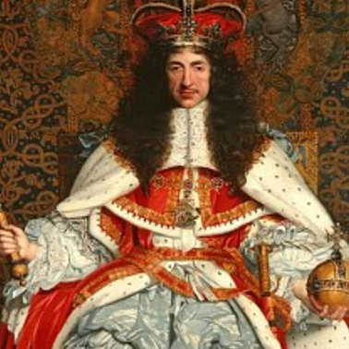
Regele Carol II (1660-1685) a urmărit să guverneze legal şi totodată să-şi sporească treptat prerogativele.
În timpul domniei sale au apărut nucleele viitoarelor partide politice: tory şi whig.
Whig-ii au adoptat în 1679 Habeas Corpus – lege care garanta siguranţa persoanei, dreptul la petiţie, la întruniri publice, libertatea cuvântului.
Regele Iacob II (1685-1688) a promovat catolicismul, fapt care i-a atras ostilitatea poporului şi pe cea a ginerelui său, Wilhelm de Orania, care atunci conducea Olanda.
În noiembrie 1688, Wilhelm de Orania a debarcat în Anglia, iar regele Iacob II, nesigur pe armata sa, a preferat să se refugieze în Franţa catolică.
Gestul regelui a fost interpretat de Parlament ca o abdicare, tronul fiind oferit principelui protestant Wilhelm de Orania care a domnit în Anglia sub numele de William III (1689-1702).
Cuplului regal, William şi Maria, i s-au impus câteva condiţii, care au fost sintetizate în Declaraţia Drepturilor (22 februarie 1689). Bill of Roghts enumera actele arbitrare ale regelui Iacob II şi le declara ilegale. […]
- Din Declaraţia Drepturilor (Bill of Rights) - 1689:
  - „pretinsa putere a autorităţii regale de a suspenda legile sau aplicarea legilor fără consimţământul Parlamentului este ilegală”;
  - „orice impozitare bănească făcută în beneficiul Coroanei, fără consimţământul Parlamentului, indiferent de durată şi de modul în care va fi percepută, este ilegală”;
  - „alegerile membrilor Parlamentului trebuie să fie libere” […].
- Andre Maurois, Istoria Angliei, 1961: Anglia nu e preocupată nici de apărarea frontierelor împotriva unei invazii, nici de apărarea provinciilor împotriva anarhiei, ci de apărarea
- libertăţii;
- prosperităţii;
- religiei supuşilor săi […]
- Voltaire, Scrisori filosofice, 1734: Naţiunea engleză este singura de pe pământ care a ajuns să regleze puterea regilor […] şi care a întemeiat, în sfârşit, o guvernare înţeleaptă, în care
- principele atotputernic să facă binele, este legat de mâini ca să nu facă rău;
- nobilii sunt mari, fără a fi obraznici şi fără a avea vasali;
- poporul participă la cârmuire fără dezordine. […]
Date cheie
Nr. crt. | Eveniment | An1 | An2
1 | Război civil între regalitate şi Parlament | 1642 | 1649
2 | Republica | 1649 | 1653
3 | Protectoratul | 1653 | 1660
4 | Restauraţia dinastiei Stuart | 1660 | 1688
5 | Dinastia Orania – Stuart | 1689 | 1714
6 | Dinastia de Hanovra | 1714 | 1901
(Adaptat după Manualul de Istorie, clasa a X-a, Dinu C. Giurescu, Anişoara Budici, Mircea Stănescu, Dragoş Ţigău)

